1：
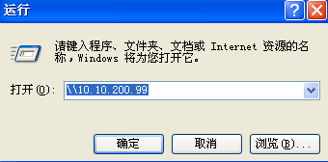

2:
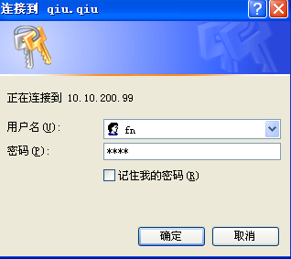
用户名fn和密码1234
里面有secureCRT和UE工具.
3:
secureCRT连接上终端
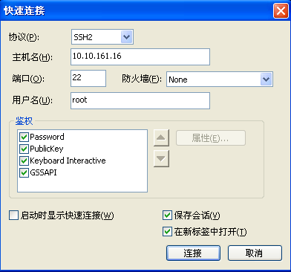
用户名root密码1234
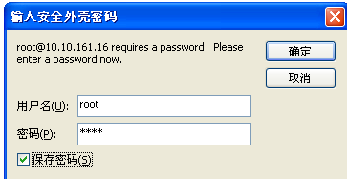
连上有提示出现
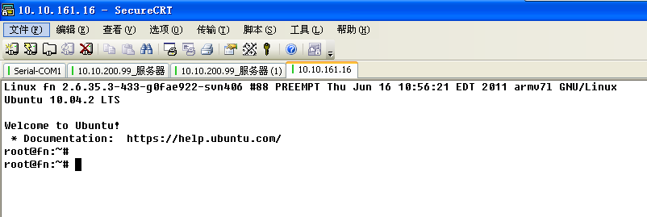

4:
升级最新的应用
服务器在/usr/Fn/data/tmp.update/fnrsync.server文件指定，格式如下：
#server=61.145.112.156
server=10.10.200.50
带“#”是注释，无效；
仅有第一条server=XXX有效；
  - 电话终端
从服务器更新到本地缓存
. /opt/fn.sys/phone/phone-crontab-fnsystem.sh
从本地缓存更新到目标
. /opt/fn.sys/phone/phone_update_local_fnsystem.sh
  - 电视终端
从服务器更新到本地缓存
. /opt/fn.sys/phone/tv-crontab-fnsystem.sh
从本地缓存更新到目标
. /opt/fn.sys/phone/tv_update_local_fnsystem.sh

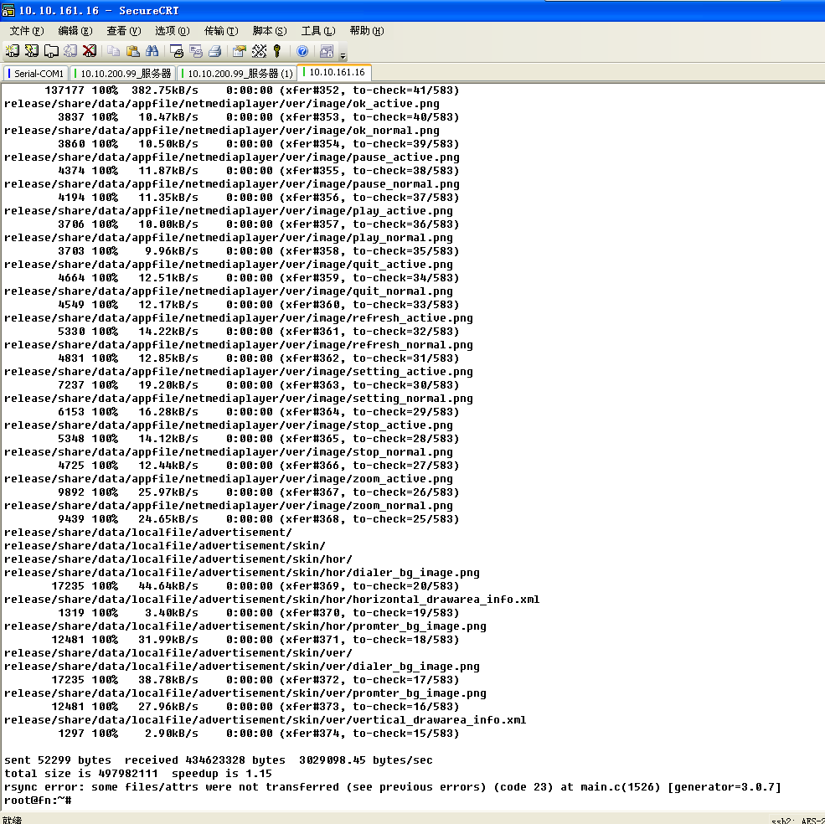
升级完运行
sync
命令

5：如何更改机身码
进入这个目录：
cd /usr/Fn/data/user.data/config/

sz是将终端的文件发到电脑，rz是将电脑的文件传到终端。
执行sz appconfig.dat
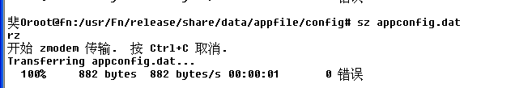
然后在本地的目录，选项/会话选项里可以看到目录的位置。
如下图：
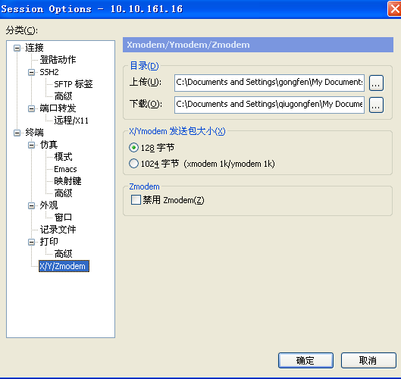

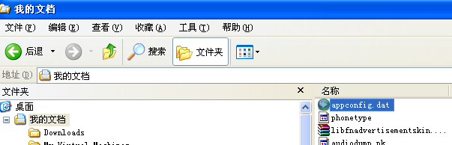

然后右键打开方式，用UE工具，不要转为dos格式，更改机身码

如下图：
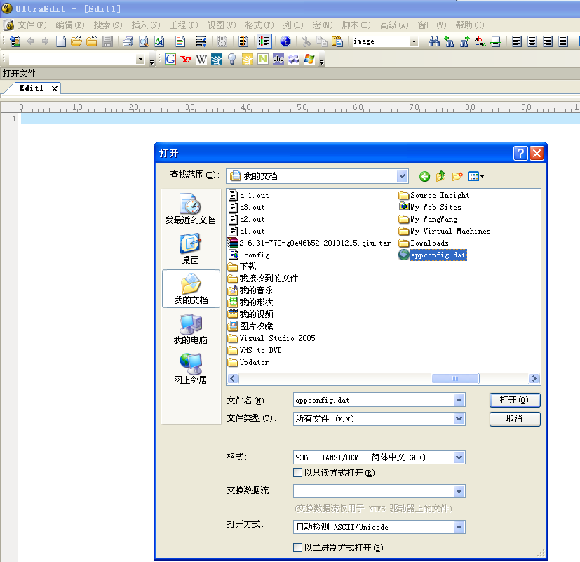
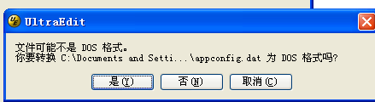
这里要选不要转为DOS格式，否，即可。
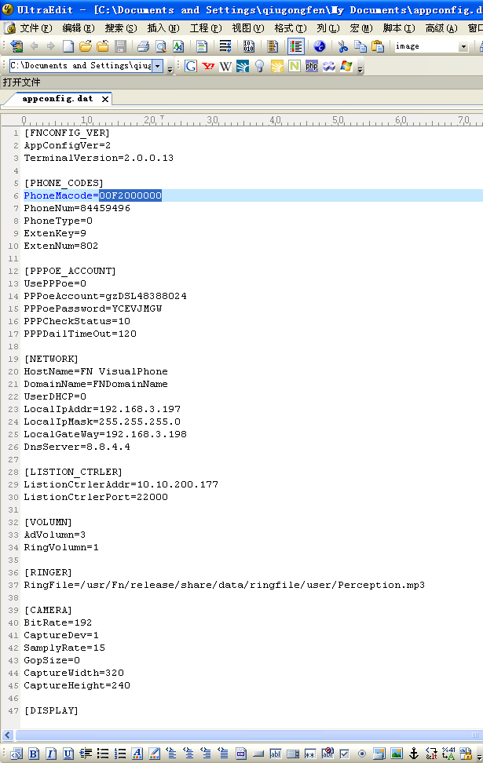
改完后保存。

在终端命令行下面选删除原来的文件

rm –f appconfig.dat这条命令即是删除这个文件。

然后在终端输入rz命令传入这个文件即可.

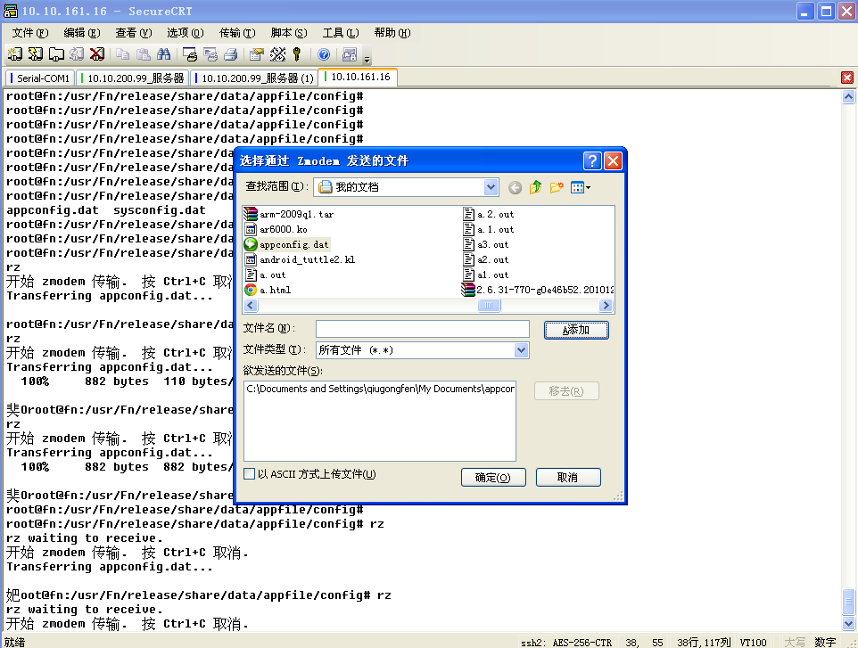

升级完毕，输入reboot命令会重启终端。

6：电话机如何升级最新的OS系统
请参考第10步

7：电话机如何升级最新的引导区(含boot,kernel,参数区一起)
第6步完成后
cd /boot/boot_phone
sh update_boot_para_ker.sh
即完成

8: 电视机如何升级最新的OS系统
请参考第10步

9：电视机如何升级最新的boot_内核及参数
要先完成第8步
cd /boot/boot_tv
tv_update_boot_para_ker.sh
即完成

10: 升级支持flash的 rootfs，测试在浏览器输入http://10.10.200.99
第一步：解锁：
mount -o remount,rw rootfs /

第二步：升级：
非2.4G功能的机器升级方法：
rsync -avz --progress --exclude "/proc" --exclude "/dev" --exclude "/tmp" --exclude "/sys" \
--exclude "/var/lock" --exclude "/var/run" --exclude \
"/lib/init/rw" --exclude "/var/log" --exclude "/usr/Fn" --exclude "sysconfig.dat" \
--exclude "appconfig.dat" --exclude "phonetype" --exclude "xorg.conf" \
--exclude "/boot/boot_phone" --exclude "/lib/modules/2.6.31-770-g0e46b52" \
--exclude "/root/.bash_history" --exclude "/etc/mtab" \
--delete 10.10.200.99::mx5_sys_flv/. /.

2.4G tv升级方法：
rsync -avz --progress --exclude "/proc" --exclude "/dev" --exclude "/tmp" --exclude "/sys" \
--exclude "/var/lock" --exclude "/var/run" --exclude \
"/lib/init/rw" --exclude "/var/log" --exclude "/usr/Fn" --exclude "sysconfig.dat" \
--exclude "appconfig.dat" --exclude "phonetype" --exclude "xorg.conf" \
--exclude "/boot/boot_phone" --exclude "/lib/modules/2.6.35.3-433-g0fae922-svn406" \
--exclude "/root/.bash_history" --exclude "/etc/mtab" \
--delete 10.10.200.99::mx5_sys_flv/. /.

第三步：同步：
sync

已经写成了一个脚本，
scp fn@10.10.200.99:/home/fn/u.sh /tmp/u.sh
密码1234
执行sh /tmp/u.sh即完成下面的一，二，三步。（仅适用话机）

2.4G电视机
scp fn@10.10.200.99:/home/fn/t.sh /tmp/t.sh
sh /tmp/t.sh

11：横屏机，竖屏机的区别文件
文件/etc/X11/xorg.conf
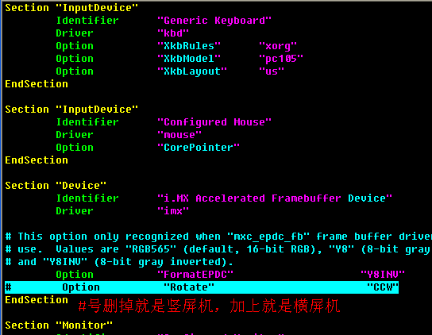

更改方法参考如何改机身码，也可以用vi，更改前请解锁，更改完请输入sync同步一下。
重启即生效。

